用线性回归找到最佳拟合直线
回归一般是指线性回归，就是找到最好的直线来拟合数据。于是线性回归的问题就是找出最佳直线方程。
所谓的最佳拟合直线就是指直线的预测值与真实值之间的误差最小。
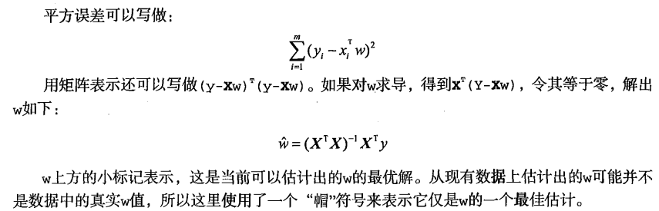
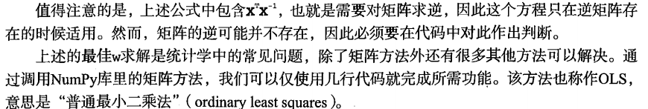
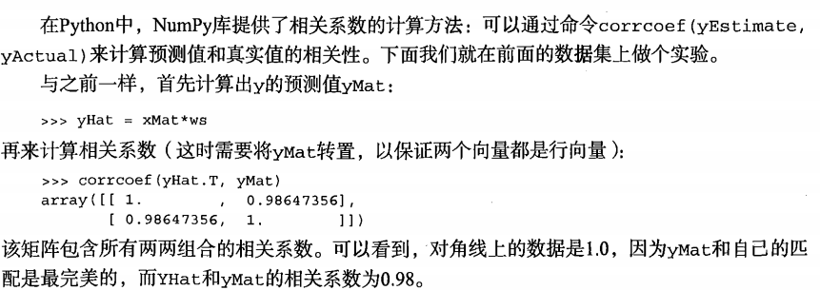

局部加权线性回归

线性回归的一个问题就是有可能出现欠拟合现象，因为她求的是具有最小均方误差的无偏估计
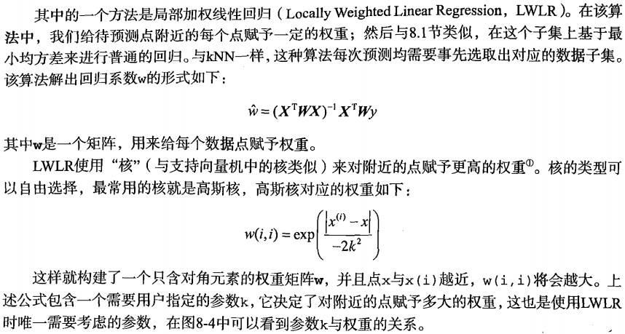
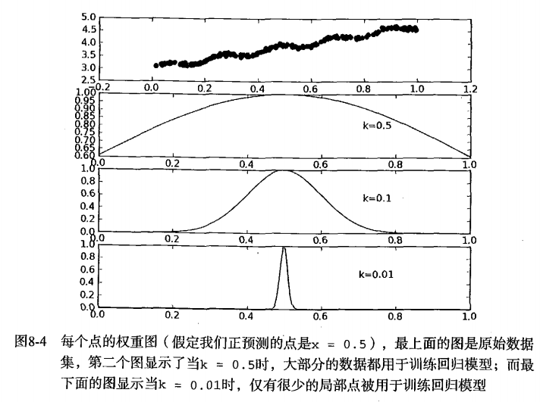
由上图我们可以看到K越大，要考虑的局部数据点就越多，K太大出现欠拟合的现象，因为几乎所有数据点的权重都一样，体现不出局部的特征。K值太小，考虑太多的噪声点，出现过拟合现象。
对于局部加权线性回归，由于每一个测试点其所对应的局部加权点不一样，所以权重矩阵W也不一样，因此每一次要预测一个点，要先计算出权重矩阵W，再算出回归系数向量w，从而计算出预测值。
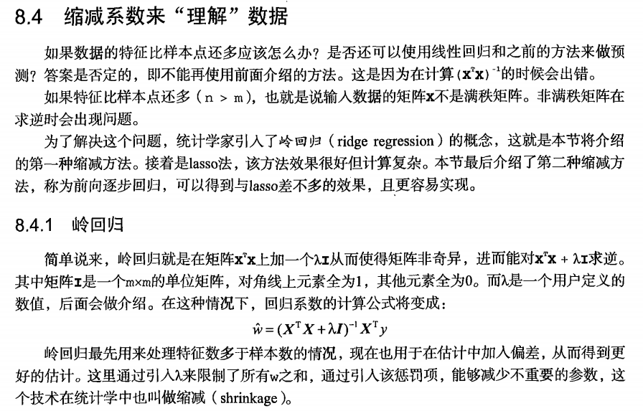
为了使用岭回归和缩减技术，首先需要对特征做标准化处理，使得每一维特征具有相同的重要性。
